Trabajo Individual con Git y GitHub.

- Crear un repositorio.
  - Ve a la página oficial:
https://github.com
  - Inicia sesión con tu cuenta.
  - Crea un nuevo repositorio llamado practica-git-individual.
    - Opción A :
      - En la parte superior derecha, haz clic en el símbolo +
y selecciona "New repository".
    - Opción B :
      - Haz clic en tu foto arriba a la derecha.
      - Selecciona "Your repositories".
      - Pulsa el botón verde "New".
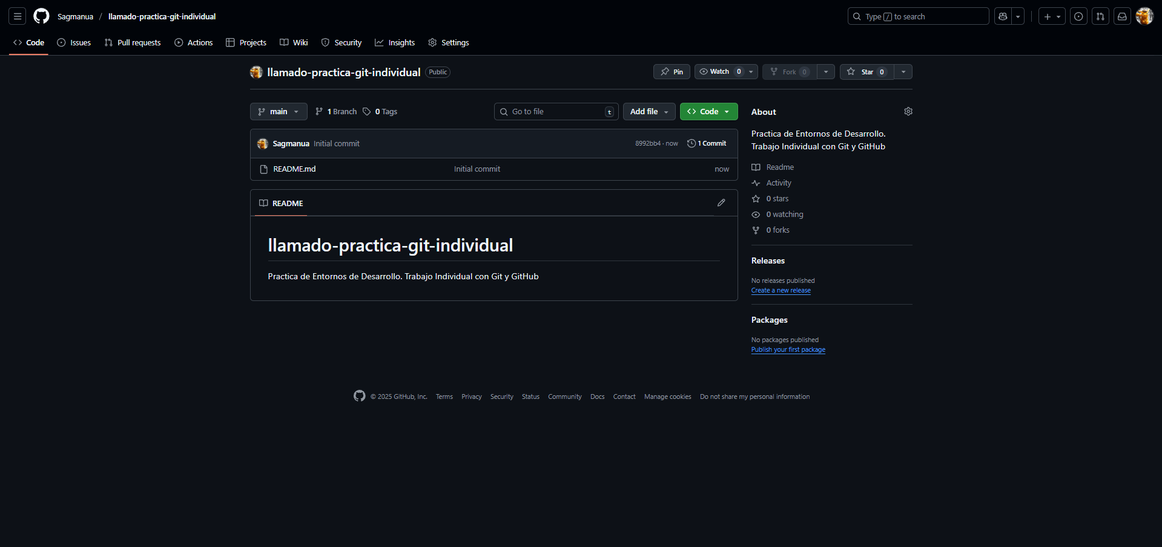
- Descargar Git.
  - Ve a la web oficial de Git: https://git-scm.com/downloads
  - Haz clic en Windows y se descargará el instalador .exe.
  - Haz doble clic en el archivo descargado.
    - Aparecerán varias pantallas. Te indico qué opciones elegir:
      - Developer Default → Sí
      - Git from the command line and also from 3rd-party software → Sí
      - Use bundled OpenSSH → Sí
      - Use bundled OpenSSL → Sí
      - Checkout Windows-style, commit Unix-style line endings → Recomendado
      - Use MinTTY (the default terminal of MSYS2) → Recomendado
      - Default behavior of ‘git pull’ → Merge (default)
      - Enable file system caching → Sí
      - Enable Git Credential Manager → Sí
      - Pulsa Install.
  - Comprobar la instalación
    - Abre CMD, PowerShell o Git Bash y escribe:
git --version 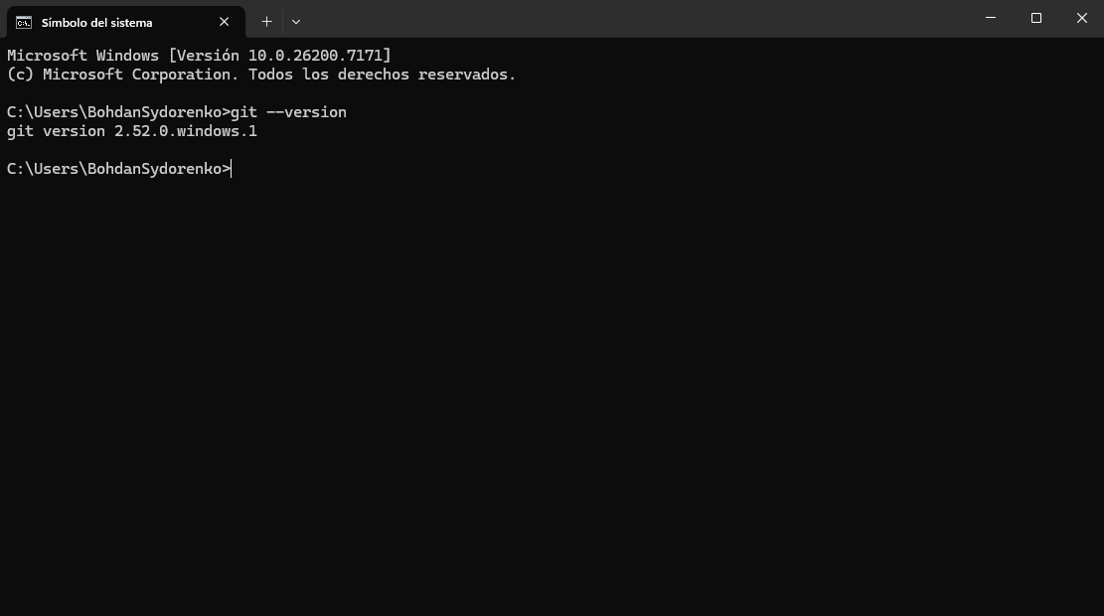
    - Si aparece algo como:
git version 2.44.0

- Usar Git y Git-hub.
  - Clonar el repositorio en la ubicación del equipo deseada:

git clone https://github.com/TU_USUARIO/practica-git-individual.git
  - Crear una nueva rama de desarrollo.
git checkout -b desarrollo
  - Crea el archivo index.html en el proyecto.
<!DOCTYPE html>
<html>
<head>
<title>Práctica Git Individual</title>
</head>
<body>
<h1>Página inicial</h1>
<p>Este es el archivo base del proyecto.</p>
</body>
</html>
  - Añadir los cambios y hacer commit.
git add index.html
git commit -m "Añadido contenido HTML index.html"
git push -u origin desarrollo
  - Modificar el archivo HTML.

<h2>Modificación desde la rama desarrollo</h2>
<p>Estoy aprendiendo a usar Git correctamente.</p>

  - Añadir los cambios y hacer commit.
git add index.html
git commit -m "Añadido contenido HTML en rama desarrollo"
git push -u origin desarrollo

  - Fusionar ramas.
git checkout main
git pull
git merge desarrollo
git push

